Mise en forme des cellules
LeÇon 3

À la fin de cette leçon, vous serez à même d'effectuer les tâches suivantes :
- mettre en forme du texte ;
- appliquer un format monétaire à des nombres ;
- utiliser la fonction Reproduire la mise en forme ;
- ajouter des bordures à des cellules ;
- ajouter un ombrage à des cellules ;
- utiliser la fonction Mise en forme automatique ;
- créer et appliquer des styles ;
- fusionner des cellules.
Parmi les principaux avantages de l'utilisation de Microsoft® Excel figure la capacité d'organiser des données sous forme de lignes et de colonnes, puis d'effectuer des calculs sur des lignes, colonnes ou cellules spécifiques. Ces fonctionnalités s'avèrent particulièrement utiles que vous créiez une feuille de calcul pour vous-même, que vous soyez principalement intéressé par la consultation de budgets ou de prévisions, ou bien que vous recalculiez des données en fonction de différentes projections.
Excel propose des douzaines de façons de mettre en forme les étiquettes et les valeurs d'une feuille de calcul afin d'offrir une présentation plus attrayante. Si votre feuille de calcul ou votre classeur doit être imprimé ou consulté par d'autres personnes, notamment dans le cadre d'un rapport ou d'une présentation, vous souhaiterez sans doute que sa présentation soit aussi attrayante que possible. Ainsi, pour améliorer la présentation, vous pouvez agrandir le texte des en-têtes et appliquer aux en-têtes et étiquettes une mise en forme gras, italique, ou les deux. Vous pouvez également mettre en forme du texte dans différentes polices (styles de caractères) et différentes couleurs.
Dans cette leçon, vous allez apprendre à mettre en forme le texte et les nombres (y compris les en-têtes, étiquettes et valeurs) qui apparaissent dans des cellules à l'écran et lorsque les données sont imprimées. Vous allez apprendre à utiliser la fonctionnalité Reproduire la mise en forme, qui permet de rapidement choisir toutes les mises à forme d'un texte sélectionné puis de les appliquer à un autre texte. Vous allez également apprendre à ajouter des bordures et un ombrage aux cellules sélectionnées. Vous apprendrez ensuite à appliquer l'un des modèles de feuille de calcul intégrés d'Excel afin d'ajouter, en quelques clics de souris, des couleurs et des effets à une feuille de calcul. Puis vous apprendrez à créer un style, c'est-à-dire un ensemble de caractéristiques de mise en forme pouvant être appliqué à tout moment, simplement en cliquant sur le nom du style dans une liste. Enfin, vous apprendrez à combiner plusieurs cellules en une seule.
Pour exécuter les procédures décrites dans la leçon, vous aurez besoin des fichiers Lodging Analysis03 et AW Guest Supplies situés dans le dossier Lesson03 du dossier Practice qui se trouve sur votre disque dur.

Mise en forme de texte
L'un des moyens les plus simples d'appliquer une mise en forme attrayante au contenu d'une feuille de calcul consiste à modifier la police et la taille de police des en-têtes, étiquettes et valeurs sélectionnés. La police correspond à l'aspect général du texte, des nombres et autres caractères. Les différents caractères d'une police particulière possèdent tous un dessin similaire afin d'offrir une apparence cohérente. La police par défaut d'Excel est Arial 10 points. En typographie, un point représente 0,04 cm. Les caractères d'une police 10 points ont une hauteur d'environ 0,35 cm. Vous n'avez néanmoins pas besoin de conserver la police Arial ou une taille par défaut de 10 points dans vos feuilles de calcul. Vous pouvez modifier les différentes polices et tailles de police afin d'améliorer l'aspect visuel d'une feuille de calcul et attirer l'attention sur des données particulières. L'onglet Police de la boîte de dialogue Format de cellule comporte des options qui permettent de modifier la police, le style (gras ou italique, par exemple) et la taille en points d'une cellule. Certaines des fonctionnalités de mise en forme d'Excel figurent également dans la barre d'outils Mise en forme. Vous allez utiliser cette barre d'outils tout au long de la leçon.
Dans cet exercice, vous allez mettre en forme du texte dans une feuille de calcul.
1 Ouvrez le classeur Lodging Analysis03.xls du dossier Lesson03 situé dans le dossier Practice qui se trouve sur votre disque dur.
2 Cliquez sur la cellule B1, puis cliquez sur le bouton Gras de la barre d'outils Mise en forme.
Le titre apparaît en gras.
3 Sélectionnez la plage B3:E3, puis dans la barre d'outils Mise en forme, cliquez sur le bouton Au centre.
Vous pouvez personnaliser la barre d'outils Mise en forme en y plaçant les boutons que vous utilisez fréquemment et en supprimant les autres. Pour personnaliser votre barre d'outils, cliquez sur le bouton Options de barre d'outils, puis cliquez sur Ajouter/supprimer des boutons. Cliquez sur les options de menu pour sélectionner ou désélectionner les boutons de la liste.
Les étiquettes des années sont centrées.
4 Cliquez sur le bouton Gras de la barre d'outils Mise en forme.
Les étiquettes des années apparaissent en gras.
5 Cliquez avec le bouton droit sur la zone que vous avez sélectionnée, cliquez sur Format de cellule dans le menu contextuel, puis cliquez sur l'onglet Police.
L'onglet Police de la boîte de dialogue Format de cellule s'affiche.
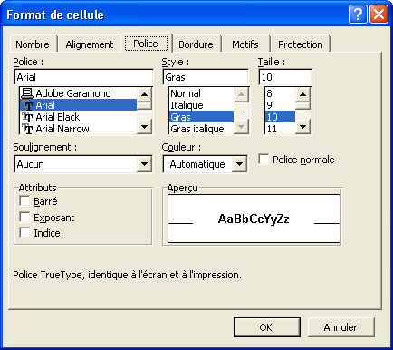
6 Faites défiler la liste Police et cliquez sur Times New Roman.
7 Faites défiler la liste Taille et cliquez sur 12.
8 Cliquez sur la flèche vers le bas de la zone Couleur, cliquez sur le carré Rouge (troisième ligne, premier carré), cliquez sur OK, puis cliquez sur une zone vide de la feuille de calcul.
La plage est désélectionnée et le texte apparaît en 12 points, rouge, Times New Roman.
9 Sélectionnez la plage A4:A8, puis cliquez sur le bouton Gras.
Les étiquettes de ligne apparaissent en gras.
10 Dans le menu Format, cliquez sur Cellule, puis cliquez sur l'onglet Alignement.
La boîte de dialogue Format de cellule s'affiche avec l'onglet Alignement sélectionné.
11 Double-cliquez dans la zone Retrait, tapez 1, puis cliquez sur OK.
Un retrait d'un caractère vers la droite est appliqué aux catégories de vente des cellules sélectionnées.
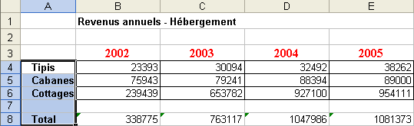
12 Dans le menu Fichier, cliquez sur Enregistrer sous, tapez le nom de fichier Lodging Analysis, puis cliquez sur Enregistrer.
Vous pouvez également modifier le nom du fichier en sélectionnant uniquement les numéros 03 à la fin du nom de fichier actuel, en les supprimant, puis en cliquant sur le bouton Enregistrer.
Le classeur est enregistré sous ce nouveau nom.
Gardez ce fichier ouvert pour le prochain exercice.

Application du format monétaire à des nombres
Lorsque vous saisissez des nombres dans des cellules d'une feuille de calcul, par défaut Excel met en forme ces cellules au format Standard, ce qui signifie que le texte et les valeurs numériques s'affichent tels que vous les avez saisis. Vous pouvez utiliser l'onglet Nombre de la boîte de dialogue Format de cellule pour modifier l'affichage des nombres. Vous pouvez, par exemple, afficher les nombres très grands avec des séparateurs de milliers, afficher les nombres sous forme de devise, avec le symbole de l'euro et deux chiffres après la virgule, ou encore afficher des nombres sous forme de fractions ou de pourcentages.
Pour appliquer plus facilement certains formats de nombre courants aux cellules sélectionnées, vous pouvez utiliser la barre d'outils Mise en forme. Le tableau suivant répertorie certains boutons de la barre d'outils Mise en forme sur lesquels vous pouvez cliquer pour mettre en forme des nombres.
Bouton | Nom du bouton | Description
 | Euro | Met en forme les nombres en ajoutant des séparateurs de milliers, deux chiffres après la virgule et le symbole de l'euro.
 | Style de pourcentage | Multiplie les nombres par 100 et les affiche avec un signe pourcentage (%).

(Suite)
Bouton | Nom du bouton | Description
 | Séparateur de milliers | Insère un espace entre les groupes de milliers.
 | Ajouter une décimale | Ajoute une décimale chaque fois que vous cliquez sur le bouton.
 | Réduire les décimales | Supprime une décimale chaque fois que vous cliquez sur le bouton.
Dans cet exercice, vous allez utiliser la barre d'outils Mise en forme pour appliquer un format monétaire aux nombres et pour supprimer les décimales.
1 Sélectionnez la plage B4:E8, puis, dans la barre d'outils Mise en forme, cliquez sur le bouton Euro.
Les nombres des cellules sélectionnés apparaissent alors avec des séparateurs de milliers, deux chiffres après la virgule et le symbole de l'euro. Vous remarquerez qu'aucun nombre ne comporte de fraction d'euro. C'est pourquoi les chiffres après la virgule sont inutiles.
2 Cliquez deux fois sur le bouton Réduire les décimales, puis cliquez sur une cellule vide de la feuille de calcul.
Les chiffres après la virgule sont supprimés de la plage et celle-ci est désélectionnée. Votre feuille de calcul devrait ressembler à l'illustration ci-dessous.
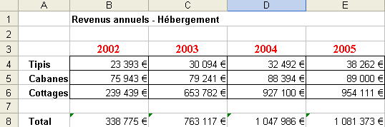
Gardez ce fichier ouvert pour le prochain exercice.

Utilisation de la fonction Reproduire la mise en forme
Le bouton Reproduire la mise en forme vous permet de copier la mise en forme d'une cellule ou d'une plage de cellules et de l'appliquer à une autre cellule ou plage de cellules. Ce bouton vous permet de gagner du temps et de vous assurer que la mise en forme est cohérente.
Dans cet exercice, vous allez utiliser le bouton Reproduire la mise en forme pour copier la mise en forme d'une cellule vers une plage de cellules.
1 Cliquez sur la cellule B3.
Si le bouton Reproduire la mise en forme n'apparaît
pas dans la barre d'outils Standard, cliquez sur le bouton Options de barre d'outils pour afficher les autres boutons, puis cliquez sur le bouton Reproduire la mise en forme.
La première cellule d'étiquette de colonne est sélectionnée.
2 Cliquez sur le bouton Reproduire la mise en forme de la barre d'outils Standard.
Une bordure clignotante apparaît autour de la cellule sélectionnée et l'icône de la souris prend la forme d'un signe plus (+) suivi d'un pinceau.
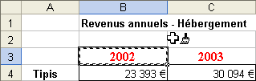
3 Sélectionnez la plage A4:A8 (les étiquettes de ligne).
Excel applique la mise en forme de la cellule B3 à la plage sélectionnée. Les étiquettes de ligne s'affichent à présent en rouge, gras et police Times New Roman 12 points.
4 Dans la barre d'outils Standard, cliquez sur le bouton Enregistrer.
Le classeur est enregistré sous le même nom.
Gardez ce fichier ouvert pour le prochain exercice.

Ajout de bordures à des cellules
L'ajout de bordures à une cellule ou une plage de cellules permet d'améliorer l'attrait visuel de votre feuille de calcul, d'en simplifier la lecture et de mettre en évidence des données particulières. Vous pouvez placer une bordure autour d'une cellule, d'une plage de cellules ou d'une feuille de calcul entière. Les bordures permettent également de clairement délimiter différentes sections d'une feuille de calcul, telles que les étiquettes de ligne ou de colonne ou les totaux.
Excel fournit plus d'une douzaine de styles de bordures, y compris des traits pleins de différentes épaisseurs, des traits en pointillés et des traits en tirets. Vous pouvez également modifier la couleur d'une bordure. Lorsque vous créez une bordure pour une cellule ou une plage de cellules, vous n'êtes pas obligé de l'appliquer aux quatre côtés. Vous pouvez choisir d'appliquer la bordure à n'importe quel côté ou à une combinaison de côtés. Vous pouvez, par exemple, appliquer une bordure composée d'un trait double au seul bord inférieur de la première ligne d'une feuille de calcul, afin de séparer le titre du reste de la feuille.
Dans les versions précédentes d'Excel, vous pouviez sélectionner la ou les cellules auxquelles ajouter la bordure, puis utiliser les options disponibles sous le bouton Bordures de la barre d'outils Mise en forme pour affecter une bordure aux cellules. Vous pouviez, par exemple, sélectionner un groupe de cellules puis opter pour le type de bordure de votre choix. Cette méthode d'ajout de bordures, toujours disponible sous Excel, présente certaines limites. La principale tient à la complexité : si la création d'une bordure unie autour d'un groupe de cellules est une opération simple, la création de bordures plus complexes nécessite de sélectionner différents groupes de cellules et de leur appliquer différents types de bordures. La version actuelle d'Excel permet de créer facilement des bordures complexes : il vous suffit de les tracer directement sur la feuille de calcul.
Affichez la barre d'outils Bordures pour utiliser les nouvelles fonctionnalités de traçage de bordures.
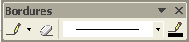
Pour tracer une bordure autour d'un groupe de cellules, cliquez avec le pointeur de la souris sur un coin du groupe et faites glisser le pointeur jusqu'au coin opposé en diagonale. Vous verrez votre bordure s'étendre au fur et à mesure du déplacement du pointeur de la souris. Si vous souhaitez ajouter une bordure sous la forme d'un trait vertical ou horizontal, faites glisser le pointeur de la souris le long de la ligne souhaitée du quadrillage. Excel ajoutera le trait sans l'étendre de façon à inclure les cellules environnantes. Vous pouvez également modifier les caractéristiques de la bordure tracée via les options de la barre d'outils Bordures.
Dans cet exercice, vous allez ajouter des bordures aux cellules contenant les totaux et aux en-têtes de colonne de votre feuille de calcul.
1 Sélectionnez la plage B8:E8.
2 Dans la barre d'outils Mise en forme, cliquez sur la flèche vers le bas à droite du bouton Bordures.
Un menu comportant des styles de bordures et des emplacements s'affiche.
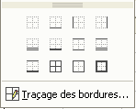
3 Cliquez sur le bouton Bordure épaisse en encadré (quatrième bouton, troisième ligne).
Une bordure épaisse est ajoutée à tous les côtés des cellules sélectionnées.
4 Sélectionnez la plage A3:E3.
5 Dans le menu Format, cliquez sur Cellule, puis sur l'onglet Bordure.
La boîte de dialogue Format de cellule s'affiche avec l'onglet Bordure sélectionné.
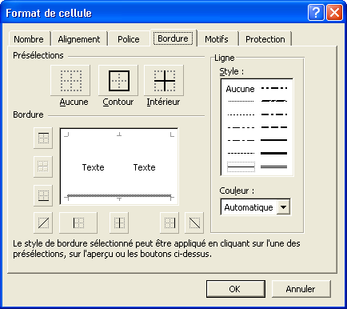
6 Dans la liste Style de la zone Ligne, cliquez sur le deuxième style de ligne de la seconde colonne.
7 Cliquez sur la flèche vers le bas de la zone Couleur, puis sur le carré Bleu (deuxième ligne, sixième carré).
8 Dans la section Bordure de la boîte de dialogue, cliquez sur la bordure inférieure.
Excel affiche dans la boîte de dialogue un aperçu de la bordure sélectionnée.
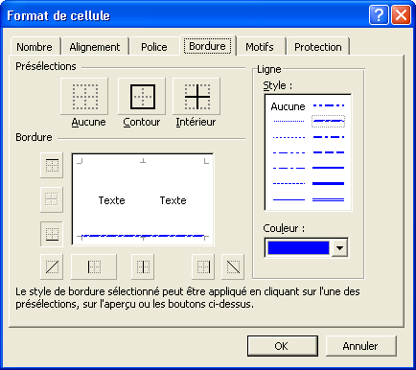
9 Cliquez sur OK, puis sur une cellule vide de la feuille de calcul.
La boîte de dialogue Format de cellule se ferme et la bordure bleue est ajoutée à la feuille de calcul.
10 Pointez sur Barres d'outils dans le menu Affichage, puis cliquez sur Bordures pour ouvrir la barre d'outils du même nom.
11 Cliquez sur la flèche vers le bas du bouton Style de trait et sélectionnez le trait double.
Le pointeur de la souris prend la forme d'un crayon suivi d'un trait et le bouton Style du trait indique la sélection effectuée.
12 Cliquez et faites glisser sous le texte de la cellule B1. Cliquez ensuite sur le bouton Tracer les bordures de la barre d'outils Bordures pour que l'icône de la souris reprenne la forme d'une flèche de sélection classique.
Un trait double est tracé sous le texte et votre feuille de calcul devrait ressembler à l'illustration ci-après.
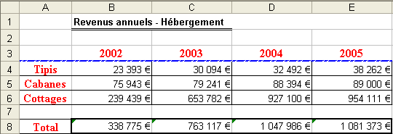
Gardez ce fichier ouvert pour le prochain exercice.

Ajout d'un ombrage à des cellules
Comme pour les bordures, vous pouvez ajouter un ombrage et des motifs à une cellule ou une plage de cellules pour mettre en valeur la sélection. Il peut s'agir d'une ombre grisée ou d'une couleur. Bien que les couleurs permettent d'améliorer l'aspect d'une feuille de calcul de manière significative, elles ne seront visibles à l'impression que si vous utilisez une imprimante couleur. Un motif est un ensemble de traits ou de points remplissant les cellules sélectionnées. L'emploi de motifs est particulièrement utile si vous souhaitez attirer l'attention sur une ou plusieurs cellules d'une feuille de calcul mais ne possédez pas d'imprimante couleur. Si vous possédez une imprimante couleur ou prévoyez d'afficher la feuille de calcul uniquement à l'écran, vous pouvez combiner l'ombrage de couleur et un motif dans les cellules sélectionnées. Mais si vous procédez ainsi, assurez-vous que le texte des cellules reste aisément lisible.
Vous pouvez cliquer sur la flèche vers le bas située à droite du bouton Couleur de remplissage de la barre d'outils Mise en forme et cliquer sur une ombre grisée ou une couleur sélectionnée dans la palette qui s'affiche.
Dans cet exercice, vous allez ajouter un ombrage aux cellules de la feuille de calcul, puis afficher l'aperçu des motifs que vous pouvez appliquer aux cellules.
1 Sélectionnez la plage B8:E8.
Vous allez ajouter un ombrage aux cellules contenant le revenu total prévu pour chaque année.
2 Dans le menu Format, cliquez sur Cellule, puis sur l'onglet Motifs.
La boîte de dialogue Format de cellule illustrée ci-après s'affiche avec l'onglet Motifs sélectionné.
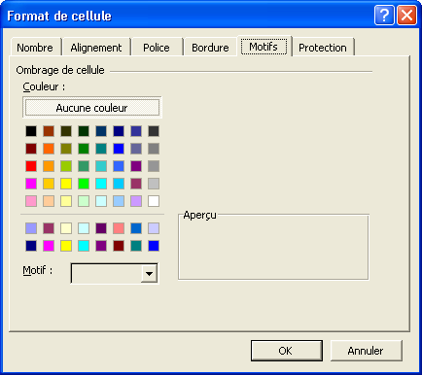
3 Dans la zone Couleur, cliquez sur le carré Jaune situé sur la ligne inférieure des couleurs.
4 Cliquez sur la flèche vers le bas de la zone Motif.
Les motifs de remplissage que vous pouvez ajouter aux cellules s'affichent, comme illustré ci-après.
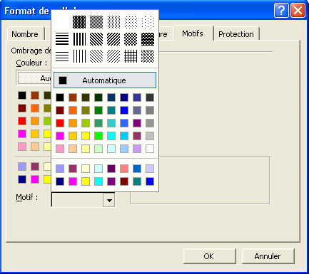
Les motifs sont parfaits pour les étiquettes de ligne ou de colonne, notamment celles comportant une police de grande taille ou en gras. Lorsqu'un motif est appliqué à des cellules contenant des nombres, ceux-ci sont souvent difficiles à déchiffrer.
5 Cliquez de nouveau sur la flèche vers le bas de la zone Motif.
La liste Motif disparaît sans qu'un motif ait été sélectionné.
6 Cliquez sur OK, puis sur une zone vide de la feuille de calcul.
Un ombrage coloré apparaît sous forme d'ombre grisée si vous imprimez la feuille de calcul sur une imprimante noir et blanc.
Les cellules sont désélectionnées et apparaissent avec un ombrage jaune.
7 Dans la barre d'outils Standard, cliquez sur le bouton Enregistrer.
Le classeur est enregistré sous le même nom.
Gardez ce fichier ouvert pour le prochain exercice.

Utilisation de la mise en forme automatique
La fonctionnalité Mise en forme automatique permet de mettre en forme les données de vos feuilles de calcul à l'aide d'un modèle conçu professionnellement. Cette fonctionnalité tente d'identifier les étiquettes de ligne et de colonne, les totaux et autres éléments de la feuille de calcul. Elle ajoute alors différentes couleurs, un ombrage et des effets de police pour apporter clarté et attrait visuel à la feuille de calcul. La fonctionnalité de mise en forme automatique convient moins bien dans le cas des feuilles de calcul plus complexes qui peuvent comporter différents niveaux d'étiquettes et de totaux. Si vous appliquez une mise en forme automatique et n'aimez pas les effets du modèle, vous pouvez facilement annuler celui-ci en cliquant sur le bouton Annuler de la barre d'outils Standard.
Dans cet exercice, vous allez explorer la boîte de dialogue Format automatique et appliquer une mise en forme automatique à une zone de la feuille de calcul.
1 Sélectionnez la plage A3:E8.
Toutes les étiquettes de ligne, étiquettes de colonne et cellules de données sont sélectionnées.
2 Dans le menu Format, cliquez sur Mise en forme automatique.
La boîte de dialogue Format automatique s'affiche.
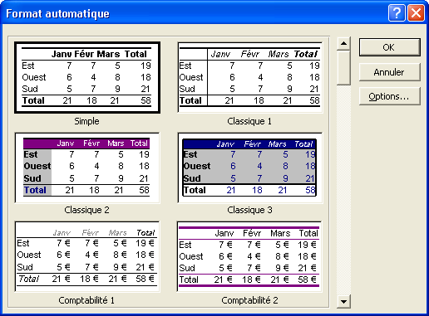
3 Faites défiler la liste des formats pour voir tous ceux disponibles.
4 Remontez jusqu'en haut de la liste, cliquez sur l'aperçu du format Classique 2, cliquez sur OK, puis cliquez sur une zone vide de la feuille de calcul.
La plage est désélectionnée et apparaît avec la mise en forme Classique 2.
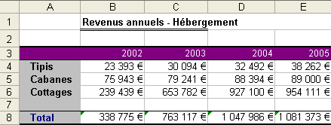
Lorsqu'une Mise en forme automatique est appliquée, Excel supprime toute mise en forme existante des cellules sélectionnées afin que la mise en forme automatique soit correctement appliquée.
5 Dans la barre d'outils Standard, cliquez sur le bouton Enregistrer.
Le classeur est enregistré sous le même nom.
Gardez ce fichier ouvert pour le prochain exercice.

Création et application de styles
Un style, comme nous l'avons expliqué précédemment, est un ensemble d'attributs de mise en forme que vous pouvez appliquer à une cellule ou une plage de cellules plutôt que de définir séparément chaque attribut. Excel est fourni avec six styles prêts à l'emploi qui vous permettent de mettre en forme des nombres rapidement : Milliers, Milliers [0], Monétaire, Monétaire [0], Normal et Pourcentage. Un style peut combiner les types d'attributs suivants :
- Nombre
- Alignement
- Police
- Bordure
- Motifs
- Protection
Un attribut est une caractéristique de mise en forme d'une cellule (bordure en pointillés, par exemple) ou du texte (telle que la police ou la taille de police). Vous pouvez modifier les attributs de ces styles ou créer vos propres styles. Dans le second cas, vous devez baser le nouveau style sur un style existant. Vous n'avez cependant pas besoin de conserver l'une des mises en forme qui composent le style d'origine. Vous pouvez également modifier la mise en forme d'un style que vous avez déjà appliqué afin de reformater rapidement toutes les cellules avec ce style.
Par défaut, Excel applique le style Normal à l'ensemble des cellules. La modification des attributs du style Normal change l'aspect de toutes les cellules auxquelles vous n'avez appliqué aucun autre style.
Dans cet exercice, vous allez créer un style qui applique une police, une taille de police, un alignement et un style de police au contenu des cellules sélectionnées. Vous appliquerez ensuite le nouveau style à d'autres cellules.
1 Cliquez sur la cellule B1, puis cliquez sur Style dans le menu Format.
La boîte de dialogue Style s'affiche avec le style par défaut Normal.
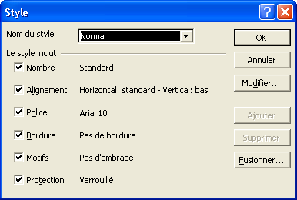
2 Cliquez dans la zone Nom du style à la fin du mot Normal, tapez 2, puis cliquez sur le bouton Ajouter.
Un style intitulé Normal2 est créé.
3 Cliquez sur le bouton Modifier.
La boîte de dialogue Format de cellule s'affiche. Cette boîte de dialogue vous permet de définir les attributs du style.
4 Cliquez sur l'onglet Police, cliquez sur Times New Roman dans la liste Police, cliquez sur Gras dans la liste Style, puis cliquez sur 14 dans la liste Taille.
Le contenu des cellules auxquelles vous appliquerez le style Normal2 apparaîtra en gras Times New Roman 14 points.
5 Cliquez sur OK.
La boîte de dialogue Style s'affiche de nouveau avec les modifications que vous avez apportées au style Normal2.
6 Cliquez de nouveau sur OK.
Le contenu de la cellule B1 apparaît avec la mise en forme spécifiée pour le style Normal2.
7 Cliquez sur la cellule A8, puis dans le menu Format, cliquez sur Style.
La boîte de dialogue Style s'affiche.
8 Cliquez sur la flèche vers le bas de la zone Nom du style, cliquez sur Normal2, puis cliquez sur OK.
Le contenu de la cellule A8 apparaît avec la mise en forme spécifiée pour le style Normal2.
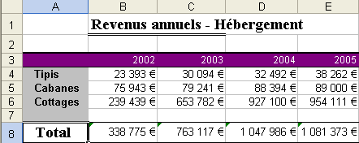
Vous pourrez appliquer des styles plus facilement si vous ajoutez la liste Style à la barre d'outils Mise en forme. Pour cela, cliquez sur Personnaliser dans le menu Outils pour afficher la boîte de dialogue Personnalisation. Cliquez sur l'onglet Commandes, cliquez sur Format dans la liste Catégories, puis faites glisser la zone de liste Style à partir de la liste Commandes vers la barre d'outils Mise en forme.
9 Dans le menu Edition, cliquez sur Annuler Style.
Le contenu de la cellule A8 reprend la mise en forme précédente.
10 Dans la barre d'outils Standard, cliquez sur le bouton Enregistrer.
Le fichier est enregistré.
11 Dans le menu Fichier, cliquez sur Fermer.
Le classeur se ferme.

Fusion de cellules
Vous savez déjà que vous avez la possibilité d'ajuster la largeur d'une colonne pour que le nombre ou le texte le plus long tienne dans cette largeur. Vous pouvez également fusionner des cellules pour prendre en charge des fonctions de mise en forme supplémentaires. La fusion de cellules combine deux cellules ou plus en une seule cellule, de façon à en simplifier la mise en forme. Vous avez, par exemple, la possibilité de fusionner plusieurs cellules de la ligne du titre d'une feuille de calcul afin que ce titre figure dans une seule cellule. Vous pourrez ensuite aligner le titre pour qu'il soit centré dans la cellule fusionnée.
Vous pouvez également fusionner des cellules en ajoutant des lignes afin de mieux contrôler l'alignement et la position du texte dans les cellules. Supposons, par exemple, que plusieurs étiquettes de colonne de votre feuille de calcul soient assez longues. Si vous élargissez les colonnes en fonction des étiquettes les plus longues, les colonnes risquent d'être bien plus larges que la valeur la plus élevée qui s'y trouve. Prenons, par exemple, une étiquette de colonne Quantité commandée. Cette étiquette occupe 18 caractères. À présent, imaginons que le volume de commandes le plus élevé soit de 9 999, c'est-à-dire seulement cinq caractères. Si vous étirez la colonne Quantité commandée en fonction de l'étiquette, elle sera bien plus large que nécessaire. Vous allez découvrir comment fonctionne cette technique dans l'exercice qui suit.
Une meilleure approche consiste à fusionner la cellule Quantité commandée avec la cellule du dessous. Une fois les cellules fusionnées, vous pouvez utiliser la boîte de dialogue Format de cellule pour mettre en forme Quantité commandée de façon que le texte s'étende sur deux lignes et soit centré à la fois horizontalement et verticalement dans la cellule fusionnée. Vous pouvez ensuite réduire la colonne de façon à perdre moins d'espace au niveau des valeurs.
Dans cet exercice, vous allez fusionner des cellules horizontalement (plusieurs cellules d'une même ligne) et verticalement (plusieurs cellules d'une même colonne), puis reformater les cellules ainsi fusionnées.
1 Ouvrez le fichier AW Guest Supplies du dossier Lesson03 situé dans le dossier Practice qui se trouve sur votre disque dur.
2 Cliquez sur la cellule A1 pour la sélectionner, le cas échéant.
Même si vous pouvez
cliquer et faire glisser pour sélectionner une plage de cellules, la technique utilisée aux étapes 2 et 3 offre un moyen plus simple de sélectionner une plage de cellules particulièrement étendue.
3 Maintenez la touche Maj enfoncée et cliquez sur la cellule F1.
La plage A1:F1 est sélectionnée.
4 Cliquez sur le bouton Fusionner et centrer.
Les cellules sélectionnées sont fusionnées en une seule cellule et le texte est centré dans la cellule.
5 Cliquez sur la cellule A3, maintenez la touche Maj enfoncée et cliquez sur la cellule F3.
La plage A3:F3 est sélectionnée.
6 Cliquez sur le bouton Fusionner et centrer.
Les cellules sélectionnées sont fusionnées en une seule cellule et le texte est centré dans la cellule, comme le montre l'illustration ci-après.
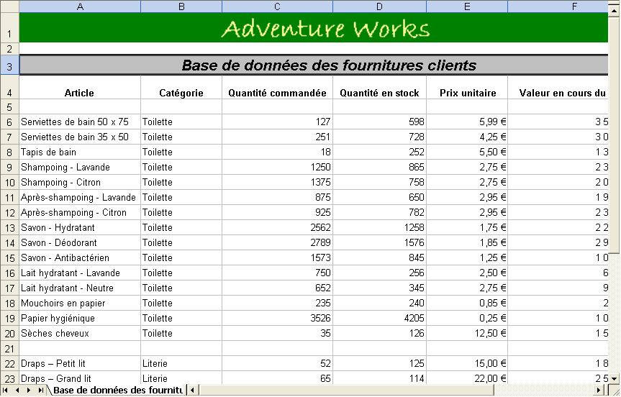
7 Sélectionnez la plage C4:C5, cliquez avec le bouton droit sur les cellules sélectionnées, puis cliquez sur Format de cellule dans le menu contextuel.
La boîte de dialogue Format de cellule s'affiche.
8 Cliquez sur l'onglet Alignement.
L'onglet Alignement de la boîte de dialogue Format de cellule s'affiche.
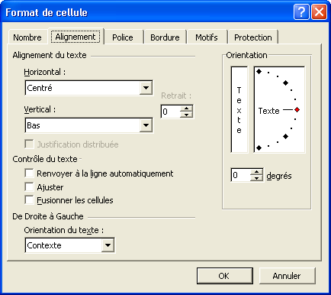
9 Cliquez sur la flèche vers le bas de la zone Vertical, puis sur Centré.
Les cellules sélectionnées seront centrées verticalement dans la cellule fusionnée.
10 Dans la section Contrôle du texte de la boîte de dialogue, activez la case à cocher Renvoyer à la ligne automatiquement.
Le texte des cellules sélectionnées est renvoyé à la ligne (sur deux lignes ou davantage) s'il ne tient pas sur une seule ligne.
11 Dans la section Contrôle du texte de la boîte de dialogue, activez la case à cocher Fusionner les cellules, puis cliquez sur OK.
Vous pouvez à tout moment annuler une fusion de cellules en sélectionnant la cellule fusionnée, en affichant l'onglet Alignement de la boîte de dialogue Format de cellule, puis en désactivant la case à cocher Fusionner les cellules.
Les cellules sont à présent fusionnées en une seule cellule et le texte est centré à la fois verticalement et horizontalement dans la cellule fusionnée.
12 Cliquez sur le bord droit du sélecteur de la colonne C jusqu'à ce que le pointeur de déplacement (double flèche) s'affiche.
13 Faites glisser le sélecteur de la colonne C vers la gauche jusqu'à ce que la largeur de la colonne soit d'environ 9 caractères.
Le texte de la cellule fusionnée passe sur deux lignes.
La largeur de la colonne, mesurée en nombre de caractères, s'affiche et change lorsque vous
faites glisser le sélecteur
de colonne.
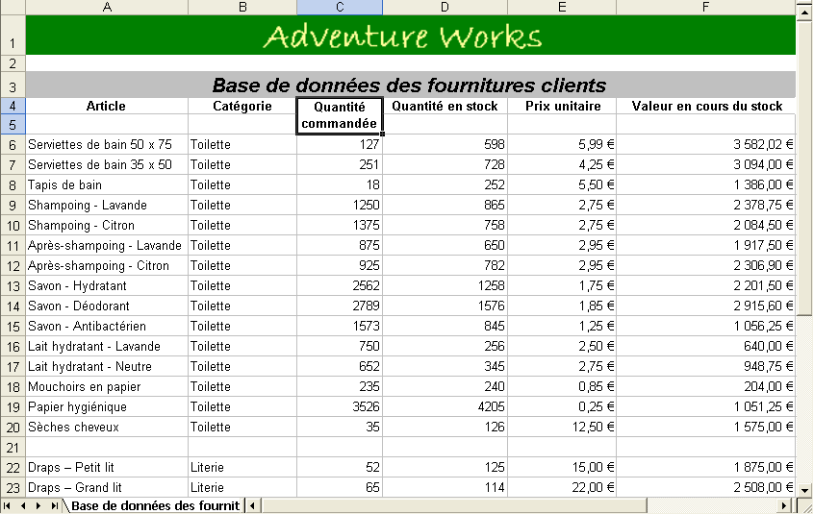
14 Dans la barre d'outils Standard, double-cliquez sur le bouton Reproduire la mise en forme, puis sélectionnez la plage D4:D5.
Excel applique la mise en forme de fusion aux cellules sélectionnées.
15 Sélectionnez la plage E4:E5.
Excel applique la mise en forme de fusion aux cellules sélectionnées.
16 Sélectionnez la plage F4:F5, puis cliquez sur le bouton Reproduire la mise en forme.
17 Excel applique la mise en forme de fusion aux cellules sélectionnées. La fonction Reproduire la mise en forme n'est plus activée et la sélection autour de la cellule C4 disparaît.
18 À présent, utilisez les sélecteurs de colonne pour réduire la largeur des colonnes D, E et F afin que le texte des cellules fusionnées tienne sur deux lignes pour chaque colonne.
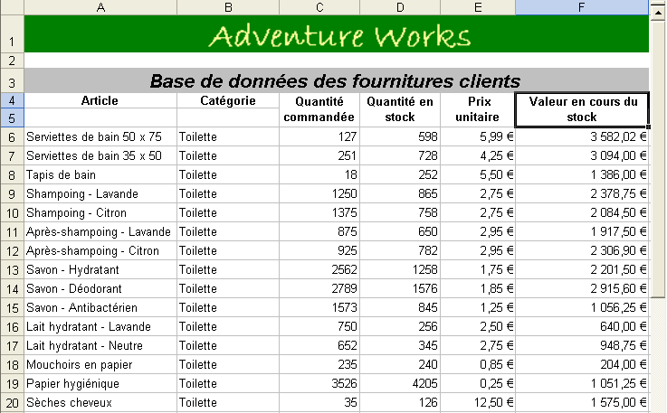
19 Dans le menu Fichier, cliquez sur Enregistrer sous, tapez le nom de fichier AW Guest Supplies 03, puis cliquez sur le bouton Enregistrer.
Le fichier est enregistré sous ce nouveau nom.

Synthèse de la leçon
Dans cette leçon, vous avez appris comment mettre en forme le texte de cellules, utiliser la barre Mise en forme pour appliquer des formats monétaires aux nombres, copier une mise en forme à l'aide du bouton Reproduire la mise en forme, ajouter des bordures et un ombrage aux cellules sélectionnées, appliquer une Mise en forme automatique à une plage de cellules, créer et appliquer des styles, et enfin fusionner des cellules.
Si vous passez aux leçons suivantes :
- Fermez le classeur AW Guest Supplies 03.
Si vous ne voulez pas continuer les leçons :
1 Enregistrez et fermez tout classeur ouvert.
2 Cliquez sur le bouton Fermer dans le coin supérieur droit de la fenêtre Excel.

Questionnaire rapide
1 Quel est le moyen le plus simple d'appliquer un format monétaire à une sélection de cellules ?
2 Décrivez deux méthodes permettant d'appliquer un ombrage à une sélection de cellules.
3 Comment pouvez-vous afficher un bouton qui ne figure pas dans une barre d'outils ?
4 À quoi servent les styles ?
5 Comment pouvez-vous appliquer une bordure à une cellule ou une plage de cellules que vous avez sélectionnée ?

Rassemblement des connaissances
Exercice 1 : Ouvrez le classeur Lodging Analysis03.xls. Alignez à gauche le texte du titre et à droite les en-têtes de colonne. Appliquez aux en-têtes de colonne la taille, la police et le style de votre choix. Utilisez ensuite le bouton Reproduire la mise en forme pour appliquer aux étiquettes de ligne la mise en forme des étiquettes de colonne.
Exercice 2 : Dans le classeur Lodging Analysis03.xls, sélectionnez les étiquettes et données de la feuille de calcul. Appliquez différentes mises en formes automatiques afin de juger du résultat. Créez ensuite un style et appliquez-le à la ligne Total.
Exercice 3 : Créez une feuille de calcul dans laquelle consigner vos activités physiques quotidiennes. (Si vous avez créé cette feuille de calcul à la leçon précédente, vous pouvez continuer à utiliser la même.) La feuille de calcul doit comporter la liste de vos activités physiques régulières dans la colonne A, ainsi qu'une colonne par jour de la semaine. Dans une ligne au-dessus des jours de la semaine, insérez un en-tête Minutes par jour. Fusionnez et centrez cet en-tête. Passez l'en-tête à 14 points, Arial, gras. Sélectionnez la totalité de la plage de cellules comprenant les jours de la semaine et les activités (n'incluez pas l'en-tête) et appliquez la mise en forme automatique Couleur 1.
Exercice 4 : Alors que vous révisez la feuille de calcul créée à l'exercice 3, vous décidez que vous aimez le format de base Couleur 1, mais pas les couleurs, et vous souhaitez modifier un peu les bordures. Quelles méthodes pourriez-vous utiliser pour changer ces fonctionnalités ? Quelles méthodes choisiriez-vous de préférence ? Répondez brièvement par écrit à ces questions.
Exercice 5 : Lorsque nous apprenions à mettre en forme les cellules d'une feuille de calcul, nous avons sélectionné des cellules individuelles aussi bien que des plages de cellules. Utilisez les fichiers d'aide d'Excel pour déterminer s'il existe un moyen rapide de sélectionner une feuille de calcul entière et d'appliquer des changements de mise en forme à toutes les cellules à la fois. Rédigez une description succincte de ce que vous avez trouvé.

